**Sistemas Operativos**



**Portafolio de Evidencias**

**Desarrollo para Dispositivos Inteligentes**

Alumno: Irving Armando Martinez Torres

Profesor: Dr. Leonardo Hernández Peña

Dirección de

Tecnologías de la

Información

Fecha:21/06/2024



INDICE

Introducción 3

Unidad 1: Diseño de interfaces responsivas 4

Introducción 4

Practica Instalación de AVD 4

Conclusión 6

Unidad 2: Aplicaciones para Wearables 7

Introducción 7

Practica de instalación de TV 7

Conclusión 10

Unidad 3: Aplicaciones para pantallas inteligentes 12

Introducción 12

Practica Instalación de Automotive 12

Conclusión 14

Conclusión 15

# Introducción

En el mundo moderno, la integración de la tecnología en la vida diaria ha dado lugar a la aparición de dispositivos inteligentes que están redefiniendo nuestras interacciones con el entorno. Dos de los desarrollos más significativos en esta área son las aplicaciones para wearables y pantallas inteligentes. Estos dispositivos, que van desde relojes inteligentes hasta televisores interactivos, han transformado la manera en que gestionamos nuestra salud, consumimos contenido y controlamos nuestros hogares. Las aplicaciones diseñadas para estos dispositivos no solo amplían sus funcionalidades, sino que también mejoran la experiencia del usuario al ofrecer soluciones personalizadas y accesibles. Este análisis se centra en comprender cómo estas aplicaciones están revolucionando nuestra interacción con la tecnología y el impacto que tienen en diversas esferas de la vida diaria.

# Unidad 1: Diseño de interfaces responsivas

## Introducción

En esta unidad, nos adentraremos en el fascinante mundo del diseño responsivo, donde la creatividad se encuentra con la funcionalidad para ofrecer experiencias de usuario excepcionales en cualquier dispositivo. Exploraremos los principios esenciales y las técnicas avanzadas que te permitirán diseñar interfaces adaptables y visualmente atractivas.

Descubrirás cómo crear layouts flexibles que se ajusten de manera fluida a diferentes tamaños de pantalla, haciendo uso de medios fluidos y consultas de medios. Además, profundizaremos en conceptos clave como el diseño mobile-first, sistemas de rejilla que proporcionan estructura y coherencia, y la importancia de la tipografía responsiva para mejorar la legibilidad y la accesibilidad.

A lo largo de nuestro recorrido, también exploraremos herramientas y frameworks modernos que simplifican la implementación de diseños responsivos, permitiéndote optimizar imágenes y asegurar un rendimiento óptimo en cada dispositivo.

Prepárate para expandir tus habilidades técnicas y creativas mientras aprendes a diseñar interfaces que no solo se vean bien, sino que también ofrezcan una experiencia de usuario intuitiva y consistente, sin importar dónde o cómo se acceda a ellas. ¡Bienvenido al mundo del diseño responsivo!

## Practica Instalación de AVD

Acceder al apartado de Device manager:

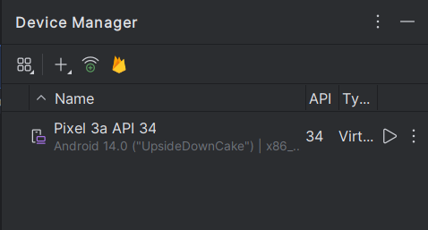

Crear un nuevo dispositivo, seleccionando el apartado de Wear OS y seleccionando el OS square

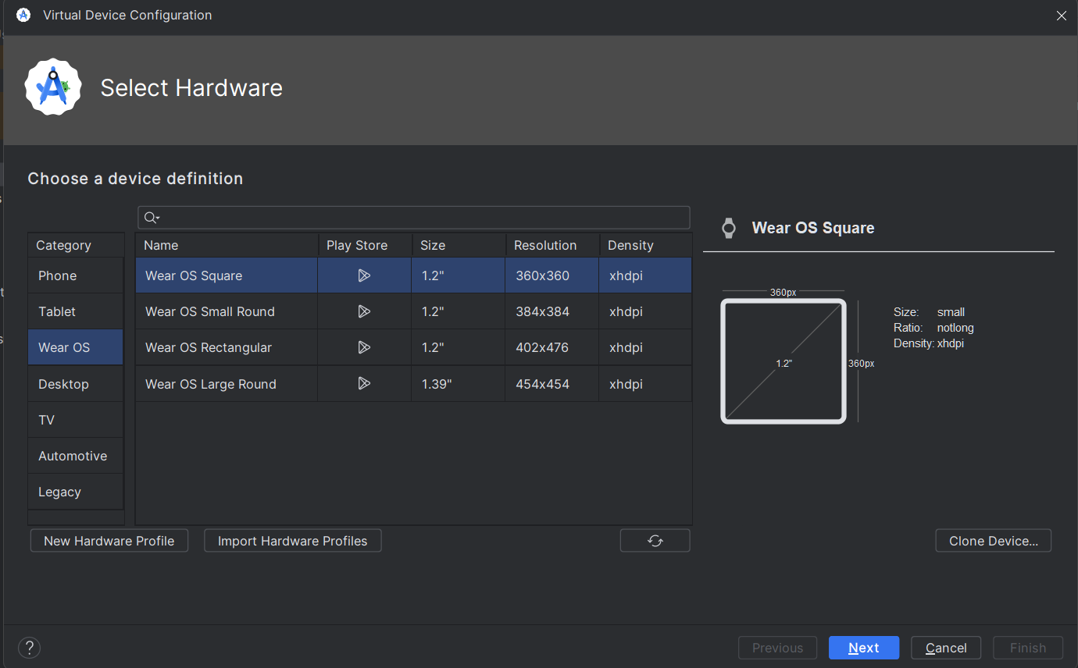

Seleccionar la versión del SDK necesario para el dispositivo el que sea adecuado para la compatibilidad

Despues presiona next

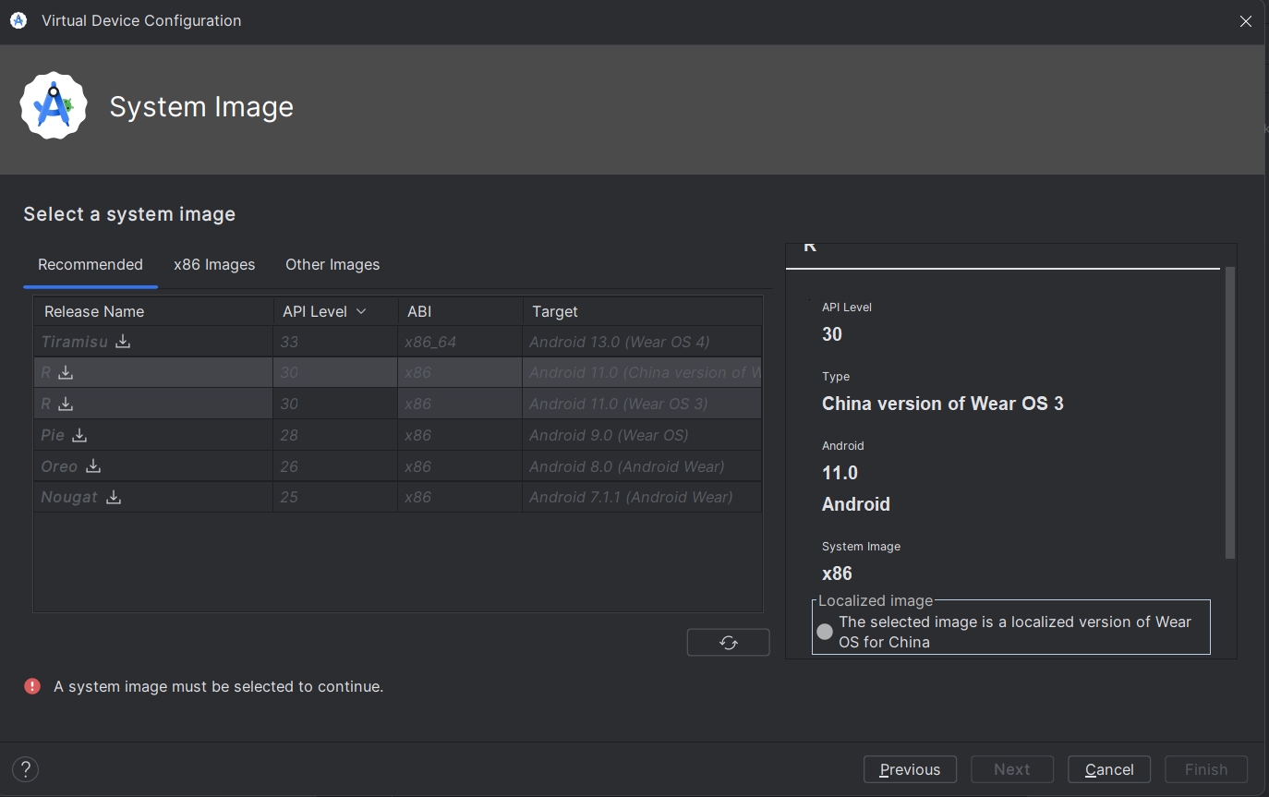

Verificar las configuraciones deseadas

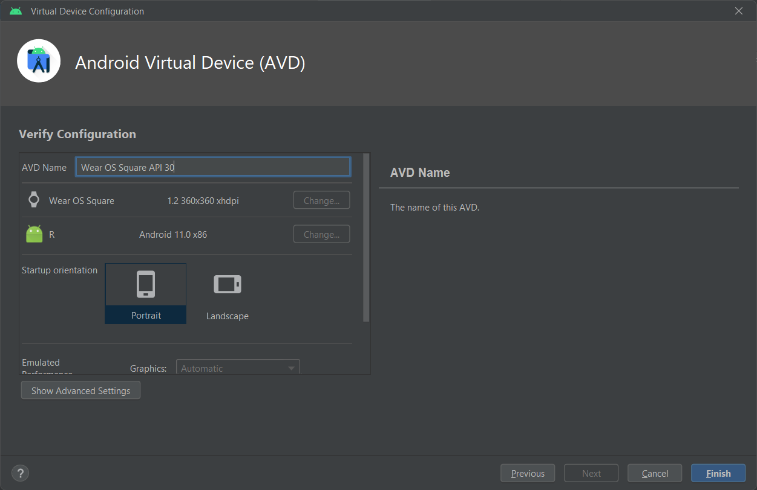

## Conclusión

En conclusión, el diseño responsivo representa mucho más que simplemente ajustar el

tamaño de los elementos en diferentes dispositivos. Es un enfoque integral que combina

creatividad y técnica para asegurar que las interfaces no solo luzcan bien, sino que también

funcionen de manera óptima en cualquier pantalla o dispositivo. Durante esta unidad, hemos explorado los principios fundamentales como el diseño mobile-

first, el uso de sistemas de rejilla para mantener la estructura, la importancia de la tipografía

responsiva y la optimización de imágenes. Estos conceptos no solo mejoran la estética, sino

que también mejoran la usabilidad y la accesibilidad de nuestras creaciones. Además, hemos visto cómo herramientas y frameworks modernos facilitan la

implementación de diseños responsivos, permitiéndonos crear experiencias de usuario

coherentes y atractivas de manera eficiente.

# Unidad 2: Aplicaciones para Wearables

## Introducción

En la era digital actual, los dispositivos wearables han emergido como una tecnología transformadora, redefiniendo cómo interactuamos con el mundo que nos rodea. Estos dispositivos, que abarcan desde relojes inteligentes hasta pulseras de seguimiento de actividad, han pasado de ser simples accesorios a convertirse en herramientas esenciales para el monitoreo de la salud, el fitness, y la conexión constante con el entorno digital. Las aplicaciones para wearables juegan un papel crucial en maximizar el potencial de estos dispositivos, permitiendo a los usuarios personalizar su experiencia y acceder a datos en tiempo real de manera intuitiva y eficiente. En esta unidad, exploraremos las diversas aplicaciones desarrolladas para dispositivos wearables, sus principales funcionalidades, y su impacto en diferentes industrias y en la vida cotidiana.

## Practica de instalación de TV

Seleccionamos la opción de televisión para crear el proyecto

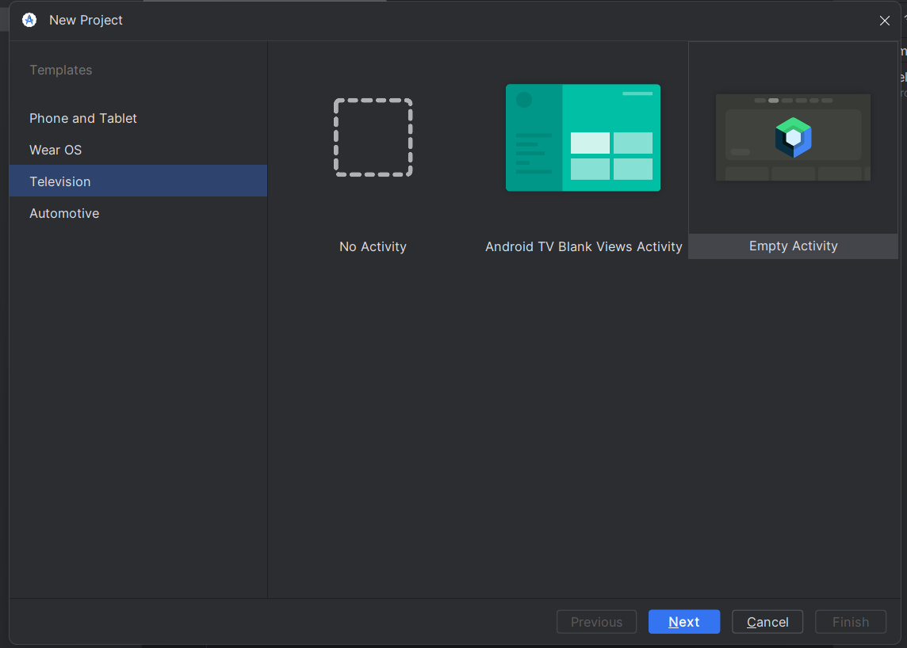

Creamos y configuramos nuestro proyecto

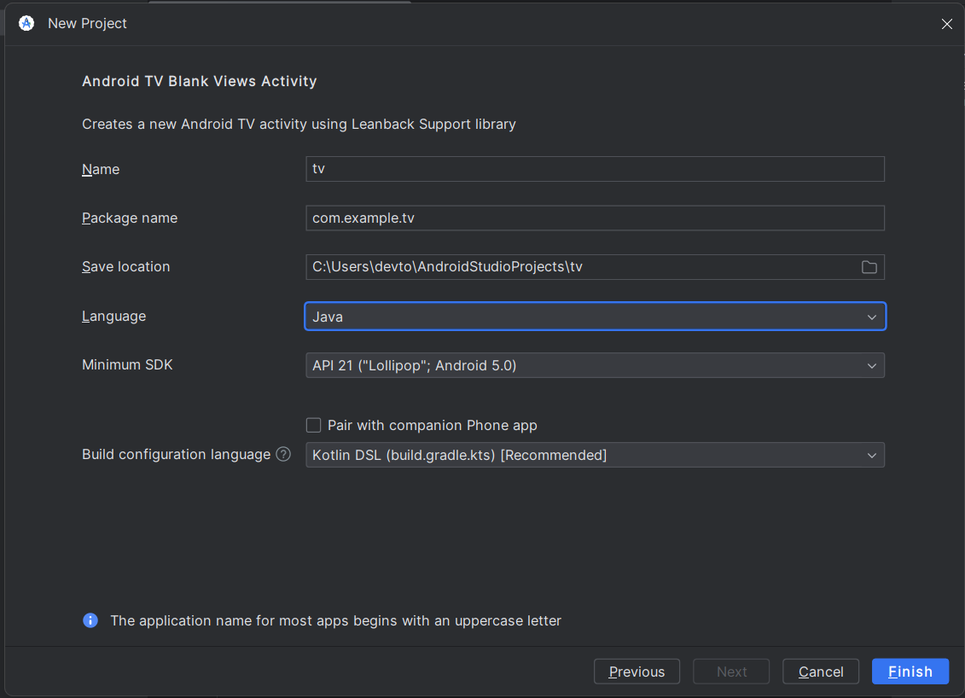

Seleccionamos el dispositivo

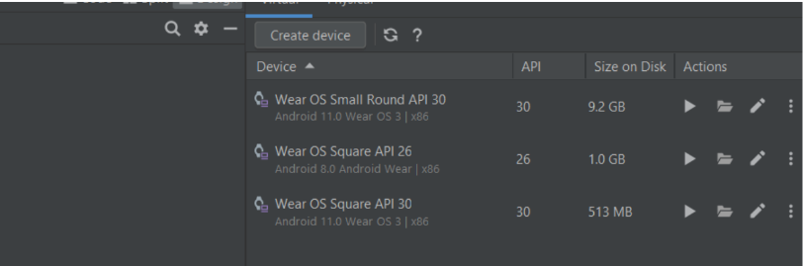

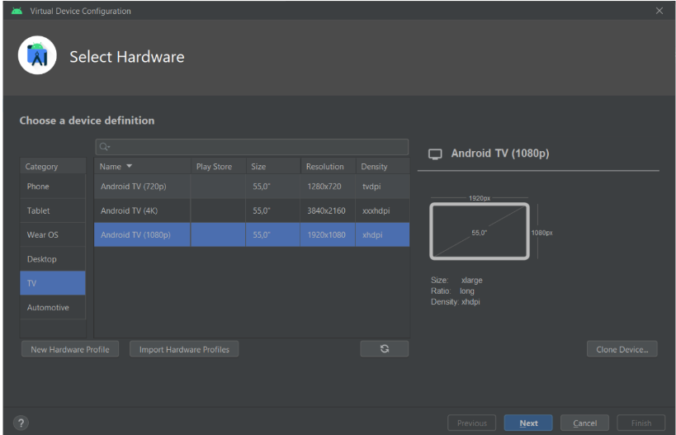

Y la imagen del sistema



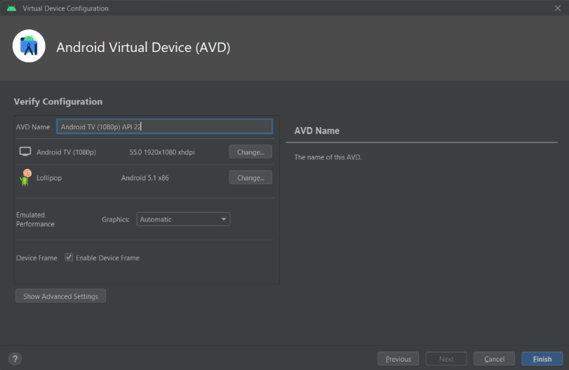

## Conclusión

Las aplicaciones para wearables han revolucionado la manera en que las personas interactúan con la tecnología, proporcionando acceso directo a información relevante y funciones personalizadas que se adaptan a las necesidades individuales. A medida que la tecnología sigue evolucionando, es previsible que estas aplicaciones se vuelvan aún más sofisticadas, integrándose de manera más profunda en nuestras rutinas diarias y ofreciendo soluciones innovadoras en campos como la salud, el fitness y la comunicación. En definitiva, el desarrollo de aplicaciones para wearables no solo mejora la usabilidad de estos dispositivos, sino que también abre nuevas posibilidades para mejorar la calidad de vida y el bienestar de los usuarios.

# Conclusión

Las aplicaciones para wearables y pantallas inteligentes han demostrado ser fundamentales en la evolución de la tecnología moderna, proporcionando nuevas formas de interactuar con la información, el entretenimiento y el control del entorno. A través de su capacidad para ofrecer experiencias personalizadas y conectadas, estas aplicaciones no solo facilitan el acceso a una variedad de servicios, sino que también mejoran la eficiencia y la calidad de vida de los usuarios. A medida que continuamos avanzando en el desarrollo tecnológico, es evidente que los wearables y las pantallas inteligentes jugarán un papel cada vez más central en nuestras vidas, abriendo nuevas oportunidades y desafíos en el camino hacia un futuro más interconectado y digitalizado.